Задание.
Есть доработанная конфигурация: БП ред.3.0 (3.0.39.62).
Содержание доработок:
- Добавлены виды контактной информации справочнику «Контрагенту»;
- Добавлен регистр сведений «Сведения о займах», подчиненный справочнику «Контрагенты»;
- Добавлен справочник «Категории контактов»;
- Добавлен регистр сведений «Результаты контактов», подчиненный справочнику «Контрагенты»

Необходимо создать следующую обработку:
Обработка загружает из внешнего файла Excel контрагентов, их контактные данные и контактных лиц.
Пример входящего файла:
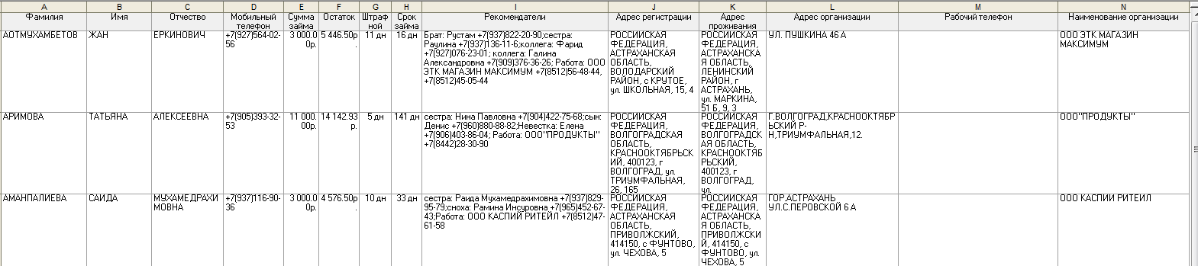
Колонки A+B+C образуют наименование контрагента, при загрузке осуществляем поиск по наименованию и перезаписываем найденный элемент.
Колодка D – Элемент КИ «мобильный телефон контаргента»;
Колонки E,F,G,H – данные для регистра сведений «Сведения о займах», запись вводится на дату загрузки (началом дня).
Колонка I «Рекомендатели» - содержит список рекомендателей и их контактных данных в виде строки с разделителями. Каждый рекомендатель должен быть загружен как контактное лицо контрагента. Формат строки с рекомендателями:
«<РольКЛ1>: <НаименованиеКЛ1> <Тел1КЛ1>, <Тел2КЛ1>; <РольКЛ2>: <НаименованиеКЛ2> <Тел1КЛ2>, <Тел2КЛ2>;…..»,
где
- <РольКЛ_{n}> - роль контактного лица N (справочник), при загрузке осуществляется сопоставление по наименованию;
- <НаименованиеКЛ_{n}> - наименование контактного лица N, по этому полю осуществляется поиск при загрузке;
- <Тел1КЛ_{n}> - «мобильный» телефон контактного лица N;
- <Тел2КЛ_{n}> - «рабочий» телефон контактного лица N;
Роль и наименование могут содержать любые символы, кроме ; : , +7
Второй телефон контактного лица может отсутствовать, но первый должен быть обязательно. В строке телефона могут присутствовать символы ( ) – +7
Строка телефона всегда начинается с +7
Колонка J – Элемент КИ «адрес регистрации контрагента».
Колонка K – Элемент КИ «фактический адрес контрагента».
Колонка L – Элемент КИ «рабочий адрес контрагента».
Колонка M – Элемент КИ «работодатель контрагента».

ВАЖНО!!! – при загрузке все телефоны приводим к формату: +71234567890

